Abancay, 08 de marzo de 2022

OFICIO Nº -2023-CGR-OCI-GORE/APURÍMAC

Señor:
Percy Godoy Medina
Gobernador Regional
Gobierno Regional de Apurímac
Jr. Puno N° 107

Abancay/Abancay/Apurímac

ASUNTO | : | Requerimiento de información
REFERENCIA | : | - Artículo 8° de la Ley n.° 27785, Ley Orgánica del Sistema Nacional de Control y de la Contraloría General de la República y sus modificatorias  - Directiva n.° 013-2022-CG/NORM “Servicio de Control Simultáneo” aprobada mediante Resolución de Contraloría n.° 218-2022-CG de 30 de mayo de 2022

Es grato dirigirme a Usted, en el marco de la normativa de la referencia, la cual establece en su artículo 15° que es atribución del Sistema “Efectuar la supervisión, vigilancia y verificación de la correcta gestión y utilización de los recursos y bienes del Estado el cual también comprende supervisar la legalidad de los actos de las instituciones sujetas a control (…)”; asimismo, el artículo 9° del citado cuerpo legal regula los principios que rigen el ejercicio del control gubernamental, entre ellos el previsto en el literal m), que señala: “El acceso a la información, referido a la potestad de los órganos de control de requerir, conocer y examinar toda la información y documentación sobre las operaciones de las entidades sujetas al ámbito de control gubernamental, aunque sea secreta (…)”.

Al respecto, este Órgano de Control Institucional tiene conocimiento que la Gerencia Regional de Infraestructura, viene ejecutando el Proyecto: Por la modalidad de administración directa. “Mejoramiento de la aplicación TIC para el adecuado desarrollo de las competencias de estudiantes y docentes en las II.EE de nivel secundaria de la provincia de chincheros - UGEL Chincheros - Región Apurímac” CUI 2185877

En ese sentido, con la finalidad de cumplir los objetivos de control, solicito a Ud. disponer a quien corresponda, remitir los documentos que a continuación se detalla:

1.- Nota de entrada de la orden de compra – Guía de Internamiento Nº 3961-2022, por el importe de S/ 74,000.00 la adquisición de Gabinete de carga de Metal Rodante, y su conformidad de ingreso a almacén (SIGA).
2.- Expediente de contratación de la Adjudicación Simplificada Nº 106-2022-GRAP.
3.- Ejecución de gastos del año 2022 formato A del módulo SIAF.
4.- Valorización correspondiente al mes de diciembre 2022.
5.- Cuaderno de obra correspondiente al mes de octubre, noviembre y diciembre 2022.
6.- resolución de última ampliación de plazo.

Dicha información deberá ser remitida al Órgano de Control Institucional del Gobierno Regional de Apurímac, en el plazo de 3 (tres) días hábiles de recibido el presente documento.

Es propicia la oportunidad para expresarle las seguridades de mi consideración.
Agradeciendo de antemano su colaboración, hago propicia la oportunidad para expresarle mi especial consideración.

Atentamente,
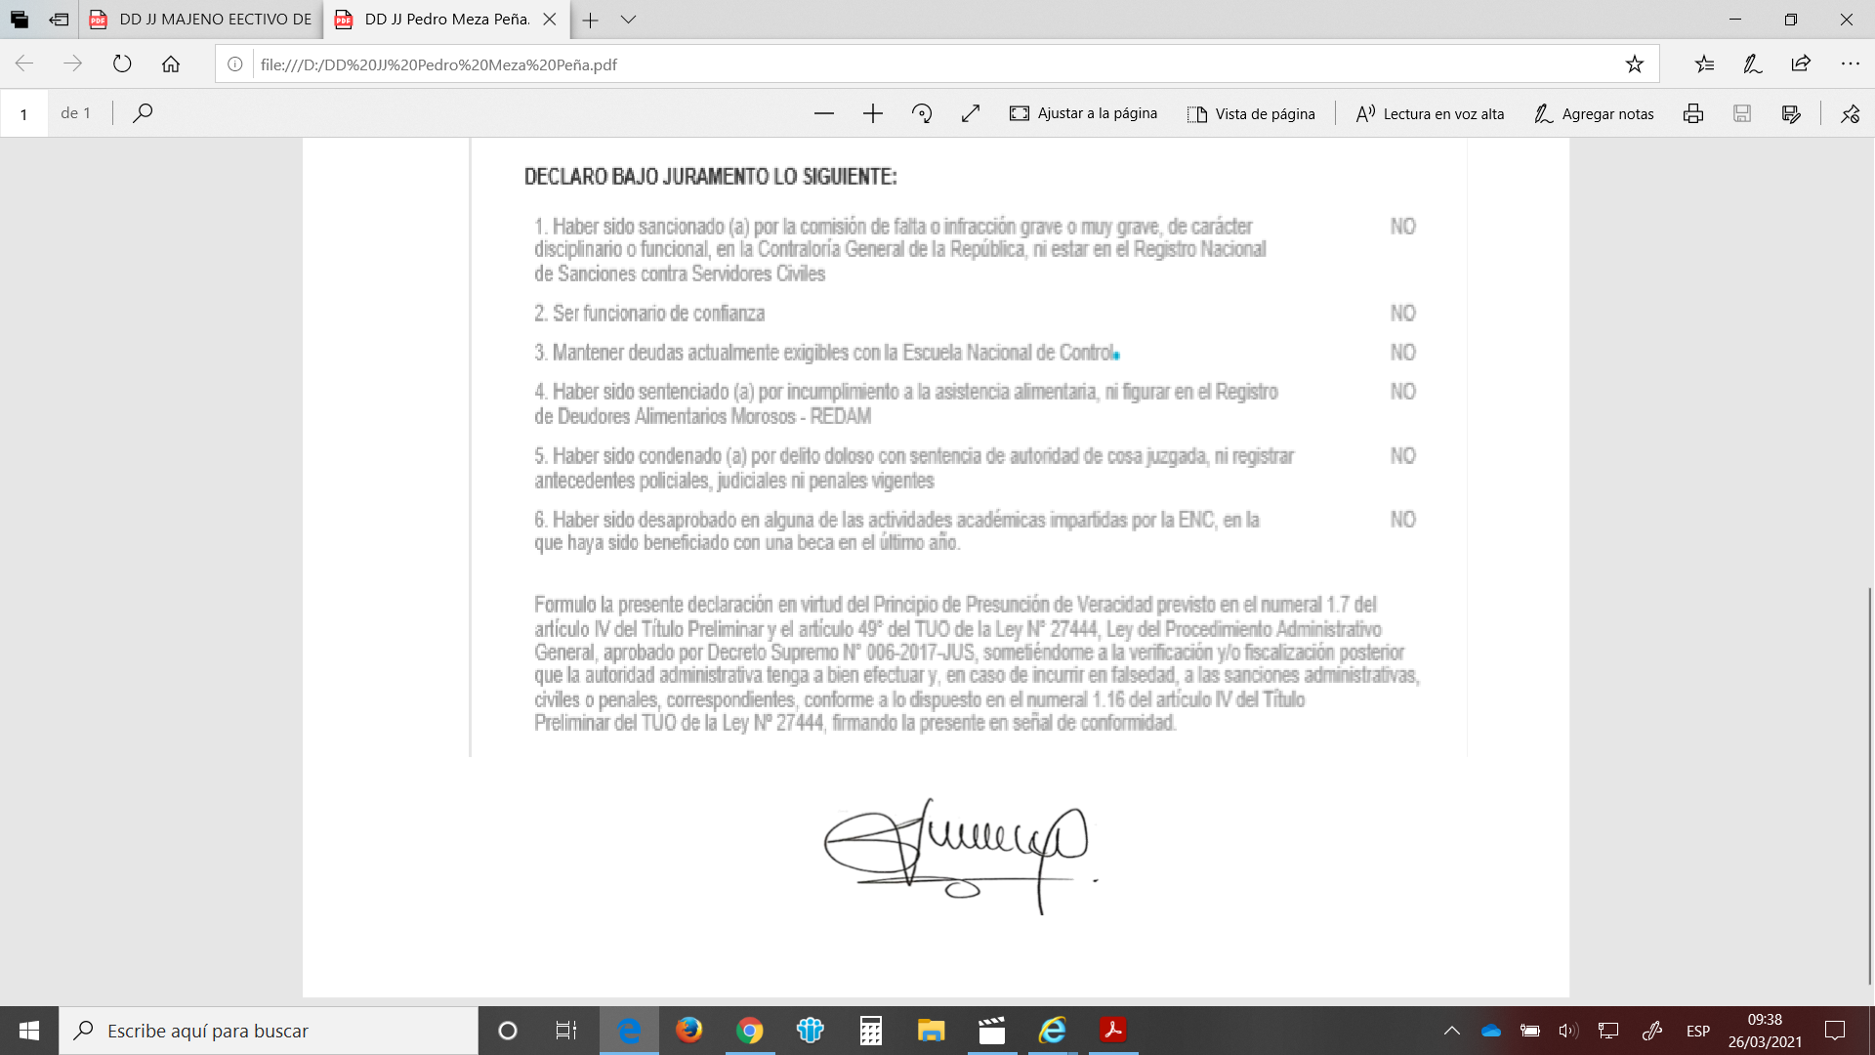

Pedro Meza Peña
Jefe del Órgano de Control Institucional
Gobierno Regional de Apurímac
Contraloría General de la República

